APLICAÇÃO DAS REDES sociais DE AUTORIA: ESTUDO DE CASO DA PÓS-GRADUAÇÃO DO CEFET-RJ

Antonio José Caulliraux Pithon – caulliraux@gmail.com
Centro Federal de Educação Tecnológica – CEFET/RJ, Departamento de Pesquisa e Pós-graduação.
Avenida Maracanã, 229 Bloco E – 5º Andar.
20271-110 – Rio de Janeiro - RJ
Paulo Enrique Stecklow – paulo.stecklow@gmail.com
Geraldo de Souza Lima Filho – geraldoslimaf@yahoo.com.br
Marina Rodrigues Brochado – marinabrochado@gmail.com

Resumo: As redes são arranjos transorganizacionais que formam uma estrutura própria, e de forma mais abstrata e genérica, são construídas a partir das interações entre indivíduos e organizações. Essas interações permitem o surgimento de estruturas de rede mais relacionada aos laços pessoais e aos tipos de interações sociais existentes entre os atores. As redes sociais não são um empreendimento recente, mas tem sido alvo de estudos mais profundos com a universalização e convergência dos processos de comunicação, fundamentais no estabelecimento e proliferação de redes. A estrutura em que se manifestam as redes preconiza uma horizontalidade, onde não há uma hierarquia formal dos elementos que a integram, composta por elementos “nós” e elementos “linhas”. As instituições de ensino e pesquisa devem manter uma produção acadêmica relevante e proporcional ao seu tamanho e área de atuação, geradas, principalmente pelos programas de pós-graduação Strictu Sensu, representada pela rede social de autoria formada pelos professores pesquisadores que a compõem. Esse artigo analisa a rede social de autoria de um dos cinco Programas de Pós-graduação Strictu Sensu do CEFET/RJ, apresentado as conexões entre os professores da rede, justificando as características morfológicas da rede e sugerindo metodologias de continuidade de estudo para as redes de ensino e pesquisa.

Palavras-chave: Redes sociais de autoria, Ensino e pesquisa, Redes colaborativas.

introdução
Os estudos sobre as redes sociais não são recentes. Para Both (1976), não existe uma “teoria de redes sociais”, mas o conceito pode ser empregado com diversas teorias sociais, necessitando de dados empíricos complementares, além da identificação dos elos e relações entre os indivíduos.
As redes sociais são constituídas por organismos que estabelecem uma rede de comunicação para alcançar alvos específicos tais como se manter informado sobre um tema, manter um sistema social, alcançar uma meta. É evidente que elas se desenvolvem e estão cada vez mais presentes na vida humana, mas também existem em outras espécies, como por exemplo, as redes estabelecidas de forma a assegurar hierarquias sociais nos grupos de animais.
A rede social recebe a denominação de colaborativa ou cooperativa quando todos que a integram, não apenas os que são nós ou membros integradores contribuem significativamente para o grupo, se empenham em disseminar via rede o que for de interesse comum, partilham as informações com todos. Nesse tipo de rede social, todos colaboram para melhorar o desempenho de cada um ou o produto que estejam elaborando, ou atingir os objetivos gerais ou específicos estabelecidos pelo grupo.
O termo "rede" é hoje em dia um assunto central em muitos campos como: ciências sociais, comunicações, física, informática, organização virtual, empresa virtual, etc. Entre os vários tipos de rede, as redes colaborativas têm uma relevância especial. As redes colaborativas são constituídas por uma variedade de entidades (por exemplo, organizações e pessoas) que são largamente autônomas em termos de ambiente operacional, cultura, capital social e metas. Não obstante, estas entidades colaboram para alcançar melhores objetivos e metas, e cujas interações são apoiadas através da rede de computadores (CAMARINHA–MATOS & AFSARMANESH, 2005).
Dentro do conceito amplo de redes, as redes científicas, com suas conexões e suas interligações, são áreas de interesse particular. Assim como acontece com as redes de infraestrutura, as redes de pessoas, particularmente as redes de cientistas e pesquisadores são consideradas fundamentais para o desenvolvimento da ciência como um todo (FUNARO et al., 2009).
Este artigo tem o objetivo de apresentar uma análise crítica da rede de pesquisa formada pelos professores pesquisadores de uma instituição de ensino e pesquisa – que no caso em estudo é o CEFET/RJ - Centro Federal de Educação Tecnológica Celso Suckow da Fonseca.
A abordagem desse estudo se dá inicialmente por uma revisão bibliográfica que delimita o campo de estudo nos conceitos de redes, seus elementos integradores e taxonomias, nas redes sociais e como elas se formam, de um modo geral, e nas redes de ensino e pesquisa, representadas pelas redes de autoria, mais especificamente.

redes sociais colaborativas
O conceito de redes tem vários enfoques. Em um sentido etimológico (área do saber que tem por objetivo descobrir o sentido original das palavras) o termo “redes” vem do latim retis, cujo significado é: entrelaçamento de fios, cordas, cordéis, arames com aberturas regulares que formam uma espécie de tecido.
Uma estrutura em rede significa que seus integrantes se ligam horizontalmente a todos os demais, diretamente ou através dos que o cercam. O conjunto resultante é como uma malha de múltiplos fios, que pode espalhar indefinidamente para todos os lados, sem que nenhum dos seus nós possa ser considerado principal ou representante dos demais. Pode-se dizer que no trabalho em rede não há um “chefe”, o que há é uma equipe trabalhando com uma vontade coletiva de realizar determinado objetivo.
Atualmente fala-se muito em redes, organizações em rede, rede de supermercados, rede de comunicação, rede do tráfico de drogas, como se o padrão de organização em rede fosse algo “descoberto” recentemente. No entanto, apesar do assunto parecer carregado de novidade, as redes de relações são inerentes às atividades humanas. O cotidiano das pessoas, com o foco nas relações que sustentam as rotinas da vida, propicia o surgimento de conjuntos de redes.
Grande parte das teias de relações tecidas ao longo da vida do individuo são facilmente identificadas. Durante a vida escolar, podemos citar as relações com professores, colegas, a servente da escola, etc. Em atividades mais corriqueiras, como a atividade de se efetuar compras para abastecer a casa, por exemplo, encontram-se relações em rede, entre a pessoa, fornecedores, transportadoras, fazendeiros, agrônomos, etc. Relações profissionais, das mais diversas, as de cunho religioso. As redes de afetos: cônjuges, redes de amigos (reais e/ou virtuais) e familiares. Todas as atividades elencadas dão origem a redes de relações. São redes espontâneas, que derivam da sociabilidade humana. Presentes no cotidiano diário no qual o indíduo faz parte e interage, em níveis de complexidade dos mais variados. Ao se aplicar um olhar mais crítico e atento a essas relações, percebe-se que estão presentes o tempo inteiro; Apenas não são encaradas com o rigor acadêmico e científico. Essas redes, assim como um sistema vivo e dinâmico, dão sustentação à vida das pessoas, que produzem essas redes diariamente, automaticamente.
E o que é uma rede? Imagine uma rede de pescar, com linhas se entrecruzando, formando um nó, um ponto de encontro, e formando outro nó, outro ponto de conexão e assim por diante. Então quando falamos de organizações que se articulam no padrão de rede estamos dizendo que as relações internas, dos elementos que as formam, se dão como numa rede, a partir de conexões, ponto a ponto, entre as pessoas e instituições. Quando olhamos o mundo procurando ver nele o padrão da rede estamos colocando nosso olhar nas relações, nas conexões.
Uma rede é composta por vértice (ou nó), linha (ou conexão) e loop onde o vértice é a menor unidade de uma rede, que pode ser representada por um ator (ex.: pessoa, organização, país, etc.). A linha é responsável por estabelecer a ligação entre dois vértices de uma rede e que pode ser qualquer relação social. Desse modo, os laços entre atores são canais para a transferência ou “fluxo” de recursos materiais e não materiais. Os tipos mais comuns de laços são (WASSERMAN & FAUST, 1999):
- a avaliação individual, por exemplo, expressando amizade ou respeito;
- a transação ou transferência de recursos materiais, como uma transação de compra e venda entre empresas;
- a transferência de recursos não materiais, como troca de mensagens eletrônicas;
- a associação ou afiliação que ocorre quando os autores participam de eventos em comum;
- interação como o fato de sentar-se próxima a outra pessoa.
O loop é um tipo especial de linha, isto é, a linha que se conecta a si mesmo (NOOY et al., 2005). A Figura 1 mostra a representação de uma rede e respectivas representações de nós ou laços).
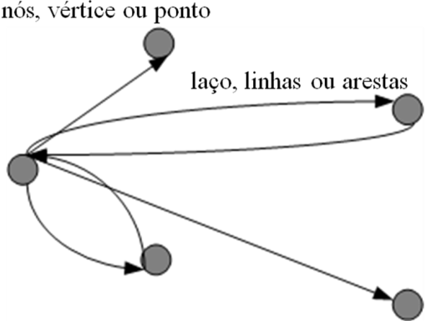

Figura 1 – Representação de uma rede

Outra característica deste padrão de rede é a horizontalidade. Talvez a melhor forma de explicar o que é horizontalidade seja opor este significado a verticalidade. Linhas horizontais são linhas deitadas, estendidas, paralelas ao horizonte. Assim, quando se fala em relações horizontais o que queremos dizer é que são relações onde não há subordinação, onde não existem pessoas que mandam e outras que obedecem. Quando falamos em relações verticais estamos falando de relações hierárquicas caracterizadas por subordinação, onde os que estão acima possuem mais poder de decisão dos que estão abaixo. Normalmente representamos esta situação de verticalidade como uma pirâmide.
Praticamente a totalidade de nossas instituições (estado, família, igreja, empresas, etc.) podem ser descritas como verticais. As características das relações verticais são: subordinação, concentração de poder, controle da informação, competição e individualismo.
Nas estruturas horizontais encontramos uma situação diferente. A comunicação acontece em muitas direções e, apesar da mediação de tecnologias como a informática, seu fluxo não é controlado, apenas administrado. Outra característica importante sobre a comunicação nos processos horizontalizados é que qualquer membro da rede pode colocar informação em circulação.
A Figura 2 ilustra a diferença entre horizontalidade e verticalidade.
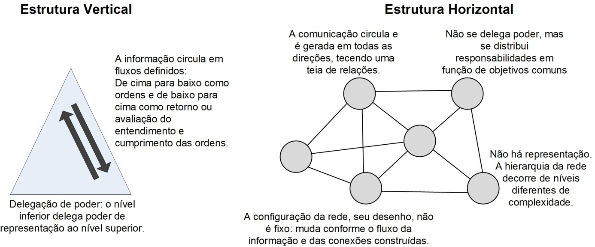

Figura 2 – Estrutura Vertical versus Horizontal

Desse modo, partindo do conceito definido por Olivieri (2002):
“redes são sistemas organizacionais capazes de reunir indivíduos e instituições, de forma democrática e participativa, em torno de causas afins. Estruturas flexíveis e estabelecidas horizontalmente, as dinâmicas de trabalho das redes supõem atuações colaborativas e se sustentam pela vontade e afinidade de seus integrantes, caracterizando-se como um significativo recurso organizacional para a estruturação social”.
O trabalho colaborativo é o trabalho que envolve duas ou mais pessoas de forma colaborativa, isto é, compartilhando informações, sem barreiras e com sinergia. Para haver um trabalho colaborativo é necessário que os indivíduos possuam habilidades para trabalho colaborativo em grupo, base de dados organizada e padronizada, eficiência de comunicação, espírito de coletividade e bom relacionamento.
Trabalhar em rede traz grandes desafios pessoais e profissionais, pois a evolução no domínio das técnicas de comunicação, o uso habilidoso e criativo das ferramentas tecnológicas, a revolução cultural, a internalização dos fundamentos não podem ser processos apenas individuais, tem que ser coletivos.

redes sociais colaborativas no ensino e na pesquisa
As redes humanas têm como objetivo promover a integração de indivíduos, de forma participativa e democrática, visando um fim comum que facilite as articulações de políticas e implantações de projetos. Segundo Law (1992), as redes são constituídas de pessoas, materiais e enfatizam os atributos associados aos seres humanos, entre eles o de pensar, escrever, agir, que gerados em rede, não são somente de natureza física. Desse modo, as redes sociais humanas compreendem um conjunto de relações híbridas, articuladas entre sujeito, objetos e discursos.
Na década de 60 do século passado, as redes sociais colaborativas se formaram e passaram a ser são um tipo cada vez mais usado pelos grupos de pesquisa, especialmente quando envolviam pesquisadores geograficamente distantes. As pesquisas interculturais nesta década dependiam de uma rede feita via correio comum, com cópias de papel remetidas aos pesquisadores que eram o nó na região. Quando surgiu a cópia fotostática (vulgarmente conhecida como cópia fotocópia) facilitou a reprodução das cópias necessárias para as trocas de informação entre os pesquisadores, mas certamente a grande facilitadora desta troca foi a Internet, hoje o meio mais usado pelos grupos de pesquisa para manter a informação obtida e gerada pelo grupo mais rapidamente (WITTER, 2009).
As décadas de 70 e 80 do século passado tiveram tem como enfoque principal a transferência da informação entre as organizações de pesquisa e privilegiavam a comunicação informal como campo de pesquisa, de relevância para os estudos sobre a presença humana nas redes sociais. Já a década de 90 renovava a importância da pesquisa e as inovações cada vez mais aceleradas (PINHEIRO & LOUREIRO, 1995).
Pouco se cuida no Brasil de ensinar às pessoas a trabalharem em grupo, o que também deveria começar na pré-escola. Na graduação o aluno deveria, mas raramente acontece no Brasil e em alguns países (CARD, 2007), saber atuar mantendo relações interpessoais adequadas em grupos de trabalho. Desta forma, na pós-graduação ainda é frequente a presença de pessoas que não sabem trabalhar em grupo e para o grupo. Divide-se o trabalho em partes, cada um cuida de um pedaço, se junta tudo e pronto. Trabalho em grupo requer motivação, liderança, estratégias específicas, participação conjunta em todas as fases.

Redes Sociais de autoria
As redes de co-autoria são uma parte das redes de colaboração onde os atores são um dado conjunto de pesquisadores e a relação social que conecta esses nós se traduz nas práticas sociais de reconhecimento da partilha da responsabilidade intelectual na produção do conhecimento, expressas formalmente na comunicação científica que vincula os resultados dessa produção no campo científico (LIMA, 2009).
Nas redes sociais de autoria, um dos aspectos mais importantes a serem analisados é a posição que os autores ocupam em relação a toda a estrutura da rede, e dentro deste contexto, se destaca a posição de centralidade do autor. A posição de centralidade é associada ao poder, ou seja, estar no centro da rede significa ter menos restrições e mais oportunidades através das relações que se estabelecem entre os autores (MAIA & CAREGNATO, 2008).
Hanneman (1998) enfatiza que definir uma posição mais ou menos favorável não é uma tarefa simples e definitiva, mas a análise das redes sociais tem contribuído bastante para uma melhor compreensão do poder atribuído a determinados autores dentro das estruturas de relações sociais.
Marteleto (2001) afirma que “calcular a centralidade de um ator significa identificar a posição em que ele se encontra em relação às trocas e à comunicação na rede” e acrescenta ainda que “quanto mais central é um indivíduo, mais bem posicionado ele está em relação às trocas e à comunicação, o que aumenta o seu poder da rede”.
Na análise das redes sociais, três graus podem ser avaliados: centralidade, proximidade e intermediação. Segundo Wasserman (1999), a Figura 3 apresenta os três exemplos que representam diferentes posições dos autores de uma rede.

Figura 3 – Tipos diferentes de graus nas redes sociais

Na rede da Figura 3, segundo o grau de centralidade, o autor A ocupa uma posição de vantagem em relação aos demais, pois, se o autor C, por exemplo, privar A de alguma informação ou recurso, A pode recorrer a outras cinco possibilidades de intercâmbio, enquanto D não teria mais nenhuma. Nas análises das redes sociais se avalia que o autor A tem um grau seis de centralidade, enquanto os demais têm grau um, e, quanto maior for o grau de centralidade de um autor, maior será seu poder dentro da rede. No exemplo da rede círculo da Figura 3, todos os autores têm o mesmo número de conexões ou vínculos e, sendo assim, ocupam a mesma posição e apresentam o mesmo grau de centralidade e poder. Na rede em linha os autores A e G estão em desvantagem e os demais têm o mesmo grau de centralidade.
Na rede estrela da Figura 3, segundo o grau de proximidade, por exemplo, o autor A apresenta uma posição favorável quanto ao grau de proximidade, pois tem possibilidade de contato direto com todos os outros autores da rede. Aqueles que apresentam menores distâncias em relação aos demais apresentam um grau maior de proximidade, e, estando mais próximos dos demais, são mais acessíveis, o que significa uma posição favorável e vantajosa. Na rede círculo todos os autores apresentam distribuições idênticas quanto a proximidade e, portanto, ocupam posições iguais na estrutura. Na rede linha, novamente os autores A e G estão em desvantagens, pois estão mais próximos apenas de B e F respectivamente, enquanto os demais estão mais próximos de um número maior de autores e, sendo assim, ocupam posições mais favoráveis.
Na rede da Figura 3, segundo o grau de intermediação, o autor A da rede estrela apresenta vantagem, pois está posicionado entre todos os outros pares de autores da rede. Ou seja, para que haja contato entre B e E ou C e F, por exemplo, é necessário primeiro contato com A. Quanto mais autores dependerem de A para realizar conexões, mais poder ele tem de negociar esses contatos e, se for o caso, estimular ou não essas conexões. O grau de intermediação é calculado a partir da frequência com que cada autor aparece nos caminhos, entre todos os pares de autores da rede.

Aplicação das redes de autoria – o estudo de caso
O CEFET/RJ possui cinco programas de Pós-Graduação Stricto Sensu reconhecidos pela CAPES. O estudo de caso foi pautado tendo como base um desses programas.
Para traçar a rede colaborativa entre os pesquisadores, foi verificada a produção acadêmica relativa às publicações em anais de congressos, nacionais e internacionais, entre os professores pesquisadores no ano de 2009.
Os dados dos pesquisadores foram coletados manualmente a partir da interface Web dos currículos dos pesquisadores pertencente à denominada plataforma Lattes (CNPQ, 2010). Como explicitado no site da plataforma, “o Currículo Lattes registra a vida pregressa e atual dos pesquisadores sendo elemento indispensável à análise de mérito e competência”, e por conta disso e seu caráter de oficialidade, reúne todas as informações necessárias para o estudo desse artigo.
Os dados coletados foram utilizados como atributos na análise das redes de colaboração entre os pesquisadores, como pode ser visto no sociograma (representação gráfica da estrutura de uma rede) da Figura 4. A fim de garantir a privacidade dos professores pesquisadores envolvidos, os nomes dos respectivos foram substituídos por P1, P2, P3, etc..
A análise e visualização da rede foram feitas com o software Pajek (Pajek Wiki, 2010) - que em esloveno quer dizer aranha - que é um programa livre para análise e visualização das redes sociais a partir de colaborações em malha, como uma teia de aranha, onde as relações são horizontais. A visualização da informação reproduz graficamente a estrutura da rede afim de que a informação se torne legível ou assimilável para grandes quantidades de informação, que de outro modo não se poderia entender.
A relação que gera o sociograma é cartesiana e sua estrutura está representada por uma descrição dos participantes, como pode ser visto pela Figura 4:
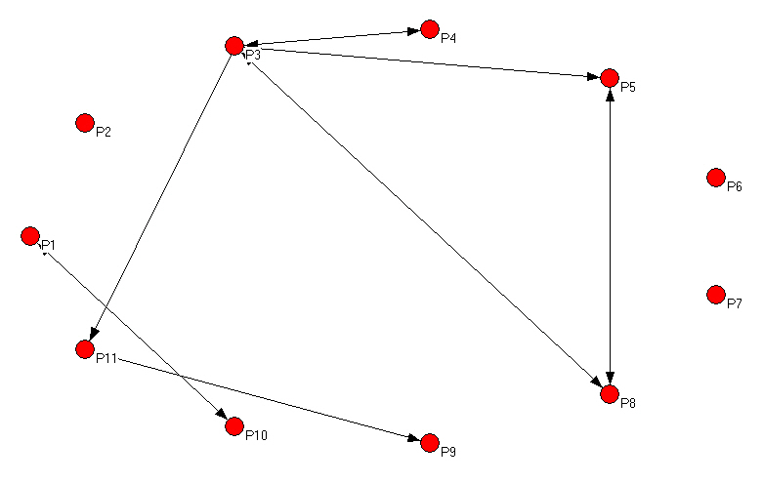

Figura 4 – Sociograma da Representação da Rede de Autoria do Programa de Pós-graduação.

CONCLUSÕES
A Pós-graduação Stricto Sensu é um nível de ensino que sempre, entre seus objetivos, inclui a colaboração entre seus pesquisadores nos grupos de pesquisa e consequente produção acadêmica.
A análise da rede colaborativa entre os pesquisadores de um dos Programas de Pó-graduação do CEFET/RJ mostrou um panorama bastante diversificado, com pesquisadores em rede e pesquisadores isolados, ou seja, não conectados a nenhum outro professor pesquisador da rede do Programa de Pós-graduação analisado. Esta diversificação se deve aos seguintes fatos:
- é possível a identificação de três grupos isolados de pesquisadores: grupo 1, com o professor pesquisador P3 como nó da sub-rede de colaboração, com P11, P5, P8 e esporadicamente com P4 ; grupo 2, conectados entre si P1 e P10 e o grupo 3, conectado entre sis os professores pesquisadores P5 e P8;
- o pesquisador P2 não fez nenhuma publicação com o restante do grupo em função de no ano de 2009, objeto desse estudo, ocupar um cargo de gestão e também estar migrando para outro programa de mestrado no CEFET/RJ;
- o pesquisador P4 atua esporadicamente com P3 visto que sua linha de pesquisa tem pouca interação com os demais membros do grupo;
- o pesquisador P7 aparece isolado no sociograma uma vez que ele entrou para o grupo de professores do programa no ano de 2009, ano da nossa pesquisa;
- o pesquisador P6 também aparece isolado pelo fato de sua linha de pesquisa ter pouca interação com os outros membros do grupo;
Um programa de pós-graduação Strictu Sensu deve manter um sistema de conexões de rede sólido, propiciando o fortalecimento e reconhecimento da rede perante a comunidade acadêmico-científica, e promovendo uma linha ascendente de produção acadêmica, com o objetivo, entre outros, de ser destaque em sua área de atuação e garantir uma crescente avaliação do Programa de Pós-graduação pelas entidades avaliadoras oficiais.
A colaboração entre pesquisadores é uma prática comum e possibilita o crescimento da pesquisa científica, colocando em prática a divulgação da pesquisa científica no âmbito universitário, coisa que não foi percebido, com a força das conexões esperada, nesse estudo.
Um Programa de Pós-graduação de caráter multidisciplinar, como é o caso do curso analisado nesse trabalho, enfrenta maiores dificuldades no estabelecimento e manutenção das conexões da rede, pois nem todas as áreas de conhecimento exploradas e disponíveis no Programa tem condições de interagir com um ou mais áreas do conhecimento.
Um estudo mais detalhado da rede e as possibilidades de interação entre seus nós deve ser feita, tomando por base, por exemplo: um período de análise maior, determinando se essas conexões de rede estão enfraquecidas apenas no período ou se são uma característica do curso; envolvendo, além dos professores pesquisadores, os alunos do Programa de Pós-graduação, que podem servir de nós da rede na interconexão de áreas do conhecimento do curso, e indiretamente, seus respectivos pesquisadores; cruzar com uma rede onde os nós seriam as áreas do conhecimento que compões o curso analisado, possibilitando efetuar um cruzamento com a rede produto desse artigo e identificar possíveis potenciais de conexão entre os professores.

Bibliografia
CAMARINHA-MATOS, L. M.; AFSARMANESH, H. Journal of Intelligent Manufacturing, Vol. 1, n. Ed. 16, 2005. Pag. 439-452.
CARD, N. A. “I hated her guts”: emerging adult’s recollection of the formation, maintenance and termination of antipathetic relationships during High School. Journal of Adolescent, Amsterdam, v. 22, n. 1, p. 32-57, 2007.
CEFET/RJ - CENTRO FEDERAL DE EDUCAÇÃO TECNOLÓGICA CELSO SUCKOW DA FONSECA. Pós-graduação. Portal CEFET/RJ. Disponivel em: <http://dippg.cefet-rj.br/index.php?option=com_content&view=article&id=4&Itemid=15&lang=br>. Acesso em: Maio-Junho 2010.
CNPQ - CONSELHO NACIONAL DE DESENVOLVIMENTO CIENTÍFICO E TECNOLÓGICO. Pesquisadores e Estudantes - Buscar Currículo. Plataforma Lattes, 2010. Disponivel em: <http://lattes.cnpq.br>. Acesso em: 01-13 jun. 2010.
FUNARO, V. M. B. et al. Redes Colaborativas entre Autores de Revistas Científicas em Odontologia e Medicina. In: POBLACION, D. A.; MUGNAINI, R.; COSTA RAMOS, L. M. S. V. Redes Sociais e Colaborativas em Informação Científica. São Paulo: Angellara, 2009. p. 347-377.
HANNEMAN, R. A. Introduccion a los métodos del analisis de redes socials. Universidad de Califórnia Riverside: Riverside, 1998.
LAW, J. Notes on theory of the actor-network: ordering, strategy and heterogeneity. Systems Practice, New York, v. 5, n. 4, p. 379-393, 1992.
LIMA, M. Y. Dissertação de Mestrado: Redes de co-autoria científica no Programa de Pós-Graduação em Geociências da UFRGS. Universidade Federal do Rio Grande do Sul. Instituto de Filosofia e Ciências Humanas. Programa de Pós-Graduação em Sociologia. Curitiba, p. 74. 2009.
MAIA, M. F. S.; CAREGNATO, S. E. Co-autoria como indicador de redes de colaboração científica. Perspectivas em Ciência da Informação, v. 13, n. 2, p. 18-31, maio/agosto 2008.
NOOY, W.; MRVAR, A.; BATAGELJ, V. Exploratory Network Analysis with Pajek. Cambridge University Press, Cambridge, 2005.
OLIVIERI, L. A importância histórico-social das redes, São Paulo, 2002.
PAJEK Wiki. pajek [Pajek Wiki], 2010. Disponivel em: <http://pajek.imfm.si/doku.php>. Acesso em: Junho 2010.
PINHEIRO, I. V. R.; LOUREIRO, J. M. M. Traços e limites da Ciência da Informação. 1. ed. Brasília: Ciência da Informação, v. 24, 1995. 42-53 p.
WASSERMAN, S.; FAUST, K. Social Network Analysis: methods and applications. Cambridge University Press, Cambridge, 1999.
WITTER, G. P. Redes Sociais e Sistemas de Informação na Formação do Pesquisador. In: POBLACION, D. A.; MUGNAINI, R.; COSTA RAMOS, L. M. S. V. Redes Sociais e Colaborativas em Informação Científica. São Paulo: Angellara, 2009. p. 169-201.

APPLICATION OF AUTHORING SOCIAL NETWORKS: CASE STUDY OF THE CEFET-RJ POST-GRADUATION PROGRAM.

Abstract: Networks are transorganizational arrangements forming a structure, and more abstract and generic, are built from the interactions between individuals and organizations. These interactions allow the emergence of network structures more related to personal connections and the type of social interactions between the actors. Social networks are not a recent thing, but have been subject of study, thanks to the universalization and convergence of communication processes that are fundamental in the establishment and proliferation of networks. The structure of networks suggests horizontality, where there is no formal hierarchy of the elements that form the networks, composed of elements "vertex" and "lines". Research and education institutions must remain a relevant academic and proportional to its size and area of operation, generated mainly by the strictu sensu postgraduate programs, represented by the social network formed by authoring researcher professors who compose it. This article analyzes the social network of authorship of one of five Strictu Sensu Postgraduate Programs at CEFET/RJ, presenting the connections between the researchers, explaining the morphological characteristics of the network and suggesting methods of continuity of study for networks teaching and research.

Key-words: Authoring social networks, Teaching and research, Collaborative networks

